Утверждаю

Директор МОУ НОШ № 88

________ А.В. Ершова

Приказ № ___ от «___» ________ 2017г.

Анализ деятельности

МОУ НОШ № 88

Ленинского района г. Саратова
за 2016 – 2017 учебный год

Заслушан на педагогическом совете
Протокол № 5 от 24 мая 2017г.

Саратов - 2017.

Анализ работы начальной школы
за 2016-2017 учебный год

В 2016-2017 учебном году перед педагогами начальной школы стояла цель: создание атмосферы заинтересованности в росте педагогического мастерства учителя, приоритета педагогической компетентности, творческих поисков коллектива.
Внутренняя система оценки качества образования в школе реализовывалась на основании Положения о внутренней системе оценки качества образования, утвержденного приказом директора МОУ НОШ № 88 от 31.08.2015 г. № 46.
Аналитическая справка рассмотрена на педагогическом совете, протокол № 5 от 23.05.2017г. и утверждена директором МОУ НОШ № 88( приказ № 51 от 24.05.2017г.)
Цель внутреннего мониторинга учебных достижений обучающихся : получение объективной информации о состоянии качества образования, тенденциях его изменения и причинах, влияющих на его уровень.
Решались следующие задачи:
- формирование механизма единой системы сбора, обработки и хранения информации о состоянии качества образования в МОУ НОШ № 88.
- аналитическое и экспертное обеспечение мониторинга школьной системы образования;
-оперативное выявление соответствия качества образования требованиям федерального государственного образовательного стандарта в рамках реализуемых образовательных программ по результатам входного, промежуточного, итогового мониторинга;
- выявление влияющих на качество образования факторов, принятие мер по устранению отрицательных последствий.
- построение рейтинговых внутриучрежденческих показателей качества образования (по классам, по предметам, по учителям, по учащимся внутри классов).
- формулирование основных стратегических направлений развития образовательного процесса на основе анализа полученных данных.
- реализация механизмов общественной экспертизы, гласности и коллегиальности при принятии стратегических решений в области оценки качества образования.
- определение рейтинга педагогов и стимулирующей надбавки к заработной плате за высокое качество обучение и воспитания.
Внутренняя система оценки качества образования была направлена в том числе на :

- качества образовательных результатов:
− предметные результаты обучения;
− метапредметные результаты обучения;
− личностные результаты обучения;
− достижения учащихся на конкурсах , олимпиадах, соревнованиях;
− здоровье учащихся;
− степень удовлетворѐнности родителей образовательным процессом в Учреждении;

- качества реализации образовательного процесса:
− основные образовательные программы;
− дополнительные образовательные программы;
− реализация учебных планов и рабочих программ по учебным предметам;
− качество курсов по выбору и элективных курсов;
− качество воспитательной работы;
- качества условий, обеспечивающих образовательный процесс:
- контингент учащихся;
− кадровое обеспечение;
− материально- техническое обеспечение
− организация питания
− безопасность обучения
− использование социальной сферы села
− управление качеством образования
1. Информационная справка

В начальных классах на 1 сентября 2016г. обучалось 10 учеников, на конец учебного года – 10. Обучение велось по программе «Начальная школа 21 века» -1-4 классы, в режиме одной смены пятидневной рабочей недели, всего классов-комплектов 2.
Урок длился 40 минут, график перемен был составлен с учетом графика питания, согласно нормам СанПиНа. Минимальная перемена – 10 минут, максимальная – 20 минут. При составлении расписания была учтена недельная нагрузка учащихся, и уроки чередовались согласно баллу трудности предмета.

Задачи, поставленные в 2016-2017 учебном году, решал педагогический коллектив в составе 2 учителей начальных классов и 1 соцпедагога.

Сведения об учителях начальных классов:

№ | ФИО | Должность | Образование | Квалификационная категория
1. | Ершова А.В. | учитель | высшее | 1
2. | Кондратьева Т.Г. | учитель | высшее | 1
3. | Ершова В.И. | соцпедагог | высшее | СЗД

В этом учебном году аттестацию не проходили.

2. Анализ учебно-воспитательного процесса

В 2016-2017 учебном году школа работала по теме: "Совершенствование профессионального мастерства учителя как основа формирования социокультурной компетентности учащихся".
Перед учителями начальной школы были поставлены следующие задачи:
- Создание условий для повышения и совершенствования педагогического мастерства и самообразовательной деятельности учителей;
- Формирование УУД в образовательном процессе в рамках реализации ФГОС второго поколения;
- Создание условий для реализации здоровьесберегающей среды;
- Развитие у учителей способности к рефлексивной оценке своих достижений;
- Создание условий для активизации познавательной деятельности и повышения уровня качества знаний и умений учащихся путем повышения эффективности педагогического процесса;
- Воплощение воспитательной программы в рамках духовно-нравственной концепции.

Вся работа учителей начальной школы, а также соцпедагога была нацелена на создание комфортной обстановки для получения знаний и всестороннего развития ребёнка как личности.

Информация об уровне обученности учащихся начальной школы и результаты работы учителей начальных классов.

Показатели успеваемости за два прошедших учебных года выглядят следующим образом:

Учебный год | Успеваемость % | Ср. балл | Общий % кач. зн. | Общий СОУ (%
2015-2016 | 100 | 4,35 | 40 | 77,56
2016-2017 | 100 | 4,25 | 40 | 74,67

Из представленных выше данных следует, что показатель успеваемости 100%, а качественная успеваемость, по сравнению с прошлым годом, осталось на прежнем уровне. Количество учащихся в этом году больше на 4 человек.

Итоги 2016-2017 учебного года показаны в таблице:

Класс | ФИО учителя | Количество учащихся | "5" | "5" и "4" | С одной  «3» | Качество | Успев.
2 | Кондратьева Т.Г. | 1 | 0 | 0 | 0 | 0% | 100%
3 | Кондратьева Т.Г. | 1 | 0 | 0 | 1 | 0% | 100%
4 | Кондратьева Т.Г. | 4 | 0 | 2 | 0 | 50% | 100%
Итого |  | 6 | 0 | 2 | 3 | 40% | 100%

Из 6 аттестованных обучающихся 2-4 классов закончили учебный год:
На «4 » и «5» - 2 человека, что равно результатам прошлого учебного года. С одной тройкой 1 человек, что на 1 ученика меньше по сравнению с прошлым учебным годом.

Главный показатель творческой работы педагогов – достаточные знания обучающихся. В целях установления соответствия знаний учащихся требованиям программы по основным предметам (русский язык, математика, литературное чтение) были проведены административные контрольные работы и проверка техники чтения. В 4 классах проводилась Всероссийская проверочная работа за курс начальной школы.

Результаты итоговых контрольных работ приведены в таблицах

Общий анализ контрольной работы по русскому языку
за 2016-2017 учебный год
во 2-4 классах
№ | Показатели | 2 класс |  | 3 класс |  | 2 класс
№ | Показатели |  | % |  | %
1. | Количество учащихся в классе | 1 | 100% | 1 | 100% | 4 | 100%
2. | Количество учащихся выполнявших работу | 1 | 100% | 1 | 100% | 4 | 100%
3. | Выполнили работу на "5" | - | - | - | - | - | -
4. | Выполнили работу на "4" | - | - | 1 | 100% | 2 | 50%
5. | Выполнили работу на "3" | 1 | 100% | - | - | 2 | 50%
6. | Выполнили работу на "2" | - | - | - | - | - | -
7. | Допустили ошибки на: | - | -
7. | - пропуск и замена букв |  |  | - | - | - | -
7. | - ча, -ща, -жи, -ши | - | - | - | - | - | -
7. | - безударная гласная в корне | - | - | - | - | 1 | 33,3%
7. | - парный звонкий - глухой согласный | 1 | 100% | - | - | - | -
7. | - оформление предложения (заглавная буква в начале, точка в конце) | - | - | - | - | - | -
7. | - падежные окончания существительных |  |  | - | - | 1 | 33,3%
7. | -личные окончания глаголов |  |  |  |  | 1 | 33,3%
7. | - Ь знак показатель мягкости | 1 | 100% | - | - | 1 | 33,3%
7. | - словарные слова | - | - | - | - | - | -
7. | - прочие ошибки | - | - | 1 | 100% | 1 | 33,3%
8. | Верно выполнили 1 задание | - | - | 1 | 100% | 1 | 33,3%
9. | Верно выполнили 2 задание | 1 | 100% | - | - | 1 | 33,3%
10. | Успеваемость (%) | 1 | 100% | 1 | 100% | 3 | 66,7%
11. | Качество (%) | 0 | 0% | 1 | 100% | 2 | 50%

ВЫВОД: с контрольной работой за 2016-2017 учебный год учащийся 2-го класса справился на достаточном уровне.

Общий анализ контрольной работы по математике
за 2016-2017 учебный год
во 2 классе

№ |  | 2 класс |  | 3 класс |  | 4 класс
1. | Количество учащихся в классе | 1 | 100% | 1 | 100% | 4 | 100%
2. | Количество учащихся выполнявших работу | 1 | 97% | 1 | 100% | 4 | 100%
3. | Выполнили работу на "5" | - | - | - | - | 1 | 25%
4. | Выполнили работу на "4" | 1 | 100% | 1 | 100% | 1 | 25%
5. | Выполнили работу на "3" | - | - | - | - | 2 | 50%
6. | Выполнили работу на "2" | - | - | - | - | - | -
7. | Верно решили 1 задачу | 1 | 100% | 1 | 100% | 3 | 75%
7. | Допустили ошибки в ходе решения 1 задачи | - | - | - | - | 1 | 25%
7. | Допустили вычислительные ошибки в решении 1 задачи | - | - | - | - | 1 | 25%
8. | Верно нашли значения выражений | 1 | 100% | - | - | 2 | 50%
8. | Допустили ошибки на сложение | - | - | - | - | 1 | 25%
8. | Допустили ошибки на вычитание | - | - | - | - | - | -
 | Допустили ошибки на умножение |  |  | - | - | - | -
 | Допустили ошибки на деление |  |  | 1 | 100% | 1 | 25%
9. | Верно решили примеры столбиком | 1 | 100% | 1 | 100% | 4 | 100%
9. | Допустили ошибки на сложение | - | - | - | - | - | -
9. | Допустили ошибки на вычитание | - | - | - | - | - | -
10. | Верно сравнили | 1 | 100% | 1 | 100% | 4 | 100%
11. | Верно решили 2 задачу | 1 | 100% | 1 | 1 00% | 2 | 50%
11. | Верно нашли периметр | - | - | 1 | 100% | 3 | 75%
11. | Верно нашли площадь |  |  | 1 | 100% | 3 | 75%
12. | Верно решили задачу на логику |  |  | 13 | 30% | 1 | 33,3%
13. | Успеваемость (%) | 1 | 100% | 1 | 100% | 1 | 100%
14. | Качество (%) | 1 | 100% | 1 | 100% | 2 | 100%

ВЫВОД: учащийся 3-его класса справился по успеваемости на 100% по качеству на 100%, это высокий уровень. с контрольной работой за 2016-2017 учебный год учащийся 2-го класса справился по успеваемости на 100% по качеству на 100%, это высокий уровень.
с контрольной работой за 2016-2017 учебный год учащийся 3-го класса справился по успеваемости на 100% , по качеству на 100%, это высокий уровень.
учащийся 3-его класса справился по успеваемости на 100% по качеству на 100%, это высокий уровень. с контрольной работой за 2016-2017 учебный год учащийся 4-го класса справился по успеваемости на 100% , по качеству на 50%, это достаточный уровень.

Результаты Всероссийских проверочных работ
(апрель, 2017г)

Предмет, класс | Количество участников ВПР | Распределение групп баллов, %
 | Количество участников ВПР | 2 | 3 | 4 | 5 | Качество знаний, %
русский язык, 4 | 4 |  | 25,0 | 75,0 |  | 75
математика, 4 | 4 |  | 25,0 | 75,0 |  | 75
окружающий мир, 4 | 4 |  | 25,0 | 75,0 |  | 75

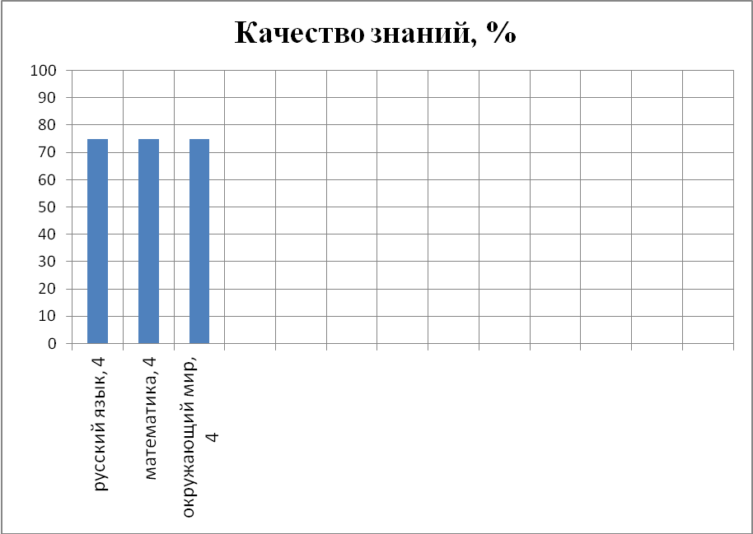
Рисунок 1ВПР Качество знаний

 | отметки, 4 класс, русский язык
 | 2 | 3 | 4 | 5
Распределение групп баллов по ВПР, % |  | 25,0 | 75,0
Распределение групп баллов по итогам года, % |  | 50,0 | 50,0

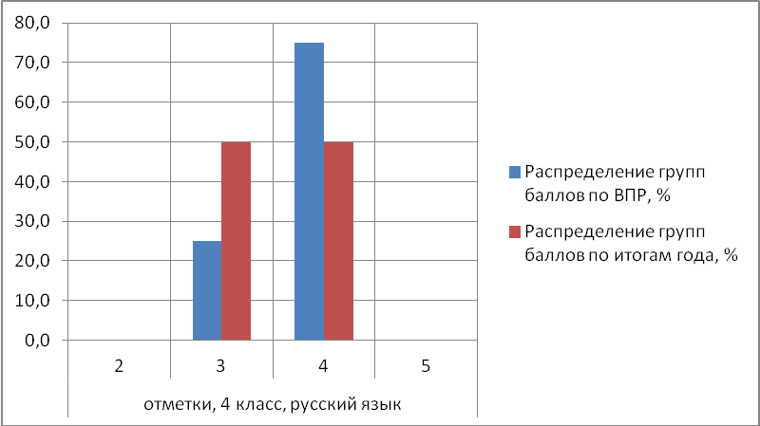
Рисунок 2 ВПР Распределение баллов русский язык

 | отметки, 4 класс, математика
 | 2 | 3 | 4 | 5
Распределение групп баллов по ВПР, % |  | 25,0 | 50,0 | 25,0
Распределение групп баллов по итогам года, % |  | 50,0 | 50,0

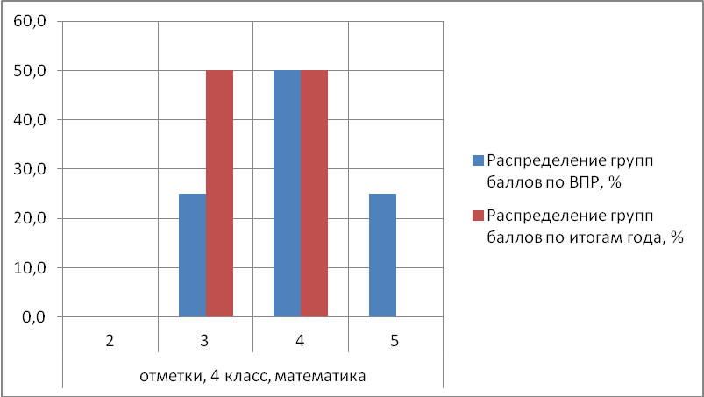
Рисунок 3 ВПР Распределение баллов математика

 | отметки, 4 класс, окружающий мир
 | 2 | 3 | 4 | 5
Распределение групп баллов по ВПР, % |  | 25,0 | 75,0
Распределение групп баллов по итогам года, % |  | 25,0 | 75,0

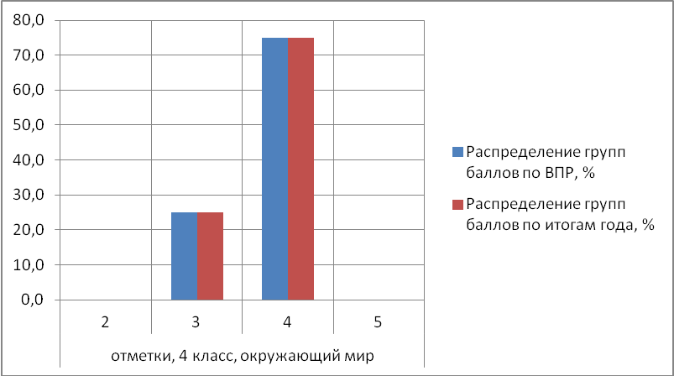
Рисунок 4 ВПР Распределение баллов окружающий мир

ВЫВОД: Уровень выполненных работ хороший

Общий анализ
по итогам проверки техники чтения в 1-4-х классах
за 2016-2017 учебный год
Согласно плану администрации и контроля школы и графику проведения проверки техники чтения, с 22 по 26 мая 2017 года проводилась проверка техники чтения в 1-4-х классах. Тексты предлагались учащимся из специального сборника для контроля чтения в начальной школе. В ходе проверки основное внимание было уделено скорости , выразительности и осознанности чтения.
Итоги отражены в следующих таблицах

Класс | Количество учащихся в классе | Читало | Выше нормы | Норма | Ниже нормы | Не справились | Осоз.
1 | 4 | 4 (100%) | 3 (75%) | 1 (25%) | 0 (0%) | 0 (0%) | 4

Класс | Количество учащихся в классе | Читало | Выше нормы | Норма | Ниже нормы | Не справились | Осоз. | Успев. | Кач.
2 | 1 | 1 (100%) | 1  (62%) | 1  (100%) | 0  (0%) | 0  (0%) | 1 | 100  % | 100%

Класс | Количество учащихся в классе | Читало | Выше нормы | Норма | Ниже нормы | Не справились | Осоз. | Успев. | Кач.
3 | 1 | 1  (100%) | 0  (0%) | 1  (100%) | 0  (0%) | 0  (0%) | 1 | 100% | 100%

Класс | Количество учащихся в классе | Читало | Выше нормы | Норма | Ниже нормы | Не справились | Осоз. | Успев. | Кач.
4 | 4 | 4 (100%) | 4 (100%) | 0(0%) | 0 (0%) | 0 (0%) | 4 | 100% | 100%

ВЫВОД: выявлен в целом хороший темп чтения и процент качества во всех классах.

Перед учителями начальных классов стоит проблема повышения качества знаний. Большим резервом являются учащиеся, которые закончили 2016-2017 учебный год с одной «3» и двумя «3» при общей успеваемости на «4» и «5». Таких учащихся 2.
По итогам 2016-2017 учебного года во всех классах начальной школы программа выполнена по всем предметам на 100 % (с учетом уплотнения программы из-за внеочередных каникул). Контрольные работы, срезы знаний (контрольное списывание, словарные диктанты, арифметические диктанты), уроки развития речи, практические работы проведены согласно тематическому планированию. Учителя начальных классов творчески подходят к своей работе, используют новые педагогические технологии, личностно-ориентированный подход. Это способствует развитию познавательных интересов у учащихся, логического мышления, памяти, воображения, привития интереса к учебной деятельности. В основе работы с мотивированными на успешное обучение учащимися лежит разноуровневая дифференциация, которая широко применяется учителями начальных классов на разных этапах учебного процесса.

Сравнительный анализ успеваемости за 3 года.

Таблица № 1
Уровень обученности обучающихся по предметам

2014-2017

Предмет | 2014-2015 | 2015-2016 | 2016-2017
Русский язык | 50% | 50% | 50%
Математика | 50% | 75% | 75%
Литературное чтение | 80% | 83% | 83%

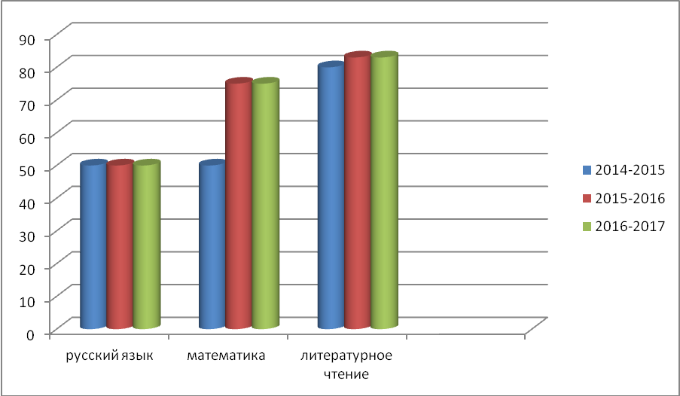
Рисунок 5 Уровень обученности по предметам

Вывод. Из диаграммы видно, что уровень качественной успеваемости обучающихся стабильный.

Доля обучающихся, имеющих «4» и «5»
от общего количества обучающихся по начальным классам

Таблица 2
4 класс
Год | Всего  учащихся | отличники |  | хорошисты |  | успевающие |  | неуспевающие |  | Ср.  балл | Общий % кач. зн. | Общий СОУ (%)
Год | Всего  учащихся | всего | % | всего | % | всего | % | всего | % | Ср.  балл | Общий % кач. зн. | Общий СОУ (%)
2014-2015 | 3 | 0 | 0 | 1 | 33,33 | 2 | 66,67 | 0 | 0 | 4,3 | 33,33 | 76,15
2015-2016 | 3 | 0 | 0 | 1 | 33,33 | 2 | 66,67 | 0 | 0 | 4,3 | 33,33 | 76,44
2016-2017 | 4 | 0 | 0 | 2 | 50 | 2 | 50 | 0 | 0 | 4,28 | 50 | 75,56

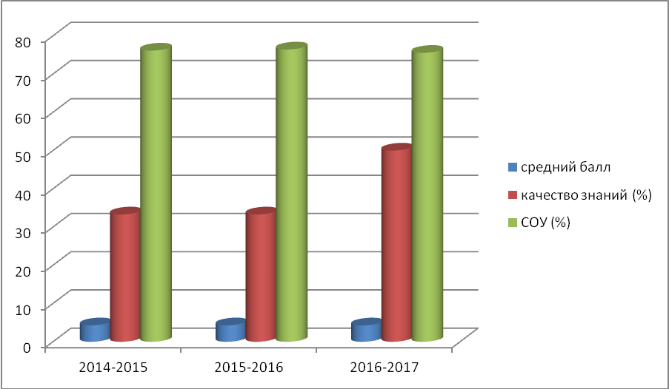
Рисунок 6 Доля учащихся, имеющих "4" и "5" 4класс

Вывод: Анализ диаграммы 2 показывает, что за последние три года наблюдается достаточно стабильная ситуация по успеваемости класса.

Начальная школа
Таблица 3
Год | Всего  учащихся | отличники |  | хорошисты |  | успевающие |  | неуспевающие |  | Ср.  балл | Общий % кач. зн. | Общий СОУ (%)
Год | Всего  учащихся | всего | % | всего | % | всего | % | всего | % | Ср.  балл | Общий % кач. зн. | Общий СОУ (%)
2014-2015 | 5 | 0 | 0 | 2 | 44,44 | 3 | 55,56 | 0 | 0 | 4,32 | 40 | 76,64
2015-2016 | 6 | 0 | 0 | 2 | 25 | 3 | 75 | 0 | 0 | 4,25 | 40 | 74,67
2016-2017 | 6 | 0 | 0 | 2 | 25 | 3 | 75 | 0 | 0 | 4,25 | 40 | 74,67

На диаграмме отражена динамика успеваемости обучающихся начальной школы.

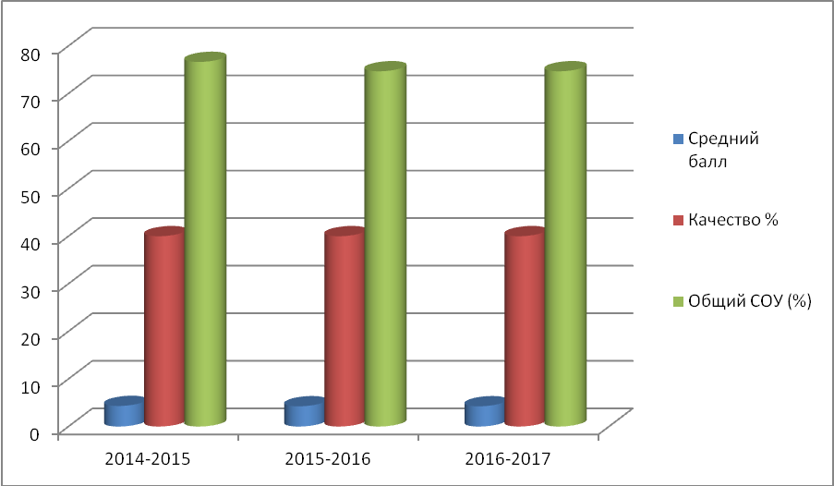
Рисунок 7Динамика успеваемости
Вывод: Анализ диаграммы 1 показывает, что за последние три года наблюдается достаточно стабильная ситуация по успеваемости школы.
Исходя из выше изложенного, перед учителями начальных классов поставлены следующие задачи на 2017-2018 учебный год по учебно-воспитательной работе (проблемы, требующие дальнейшего решения):
1. Повышение качества обученности учащихся.
2. Продолжение работы со слабоуспевающими учащимися, с детьми из группы риска.
3. Работа над сохранением контингента учащихся 1 — 4 классов.
4. Продолжить и усовершенствовать работу по проектной и исследовательской деятельности учащихся.
Метапредметные результаты обучения
Уровень освоения планируемых метапредметных результатов в соответствии с перечнем из образовательной программы школы (высокий, средний, низкий).
В мае 2017 г. по плану внутришкольного мониторинга проводилась итоговая диагностика учащихся1-4 классов. Диагностирование проводилось с целью определения степени сформированности метапредметных результатов образования у учащихся 1-4 классов и выстраивания управленческой деятельности учителя, обеспечивающей эффективность их формирования.
Цель: - выявление уровня сформированности УУД у учащихся 1-4 -го классов;
Задачи: - провести диагностику учащихся 1-4-го кл.;
- провести мониторинговое исследование;
- использовать результаты диагностики в построении индивидуальных образовательных траекторий учащихся во 2 классе.
- провести анкетирование родителей первоклассников.
Используемые методики:
№ п/п | УУД | Диагностические методики
1. | Личностные | Методика Лускановой Н.Г. «Мотивация и адаптация ребенка к школе»
2. | Познавательные | Методика «МЭДИС» вариант А. Методика экспресс-диагностики интеллектуальных способностей Аверина И.С., Щебланова Е.И., Задорина Е.Н.
3. | Регулятивные | Методика «Кодирование» версия А.Ю. Панасюка
4. | Коммуникативные | Методика «Рукавички» Г.А. Цукерман.

Результаты исследования:

- Методика Лускановой Н.Г. «Мотивация и адаптация ребенка к школе».
Цель: выявление уровня школьной адаптации и мотивации учащихся.
 | Высокий уровень | Средний уровень | Внешняя мотивация | Низкая школьная мотивация | Негативное отношение к школе
1 класс | 66,4 | 33,6 | 0 | 0 | 0
Анализируя данную таблицу, можно сказать, что отношение к себе как к школьнику сформировано у всех учащихся 1-го класса школы. 67% - высокий уровень школьной мотивации и адаптации, 33% - средний уровень. Это дети, которые довольно успешно справляются с учебной деятельностью. Детей с внешней мотивацией и уровнем мотивации ниже среднего и низким, в 1 классе нет.
- Методика «МЭДИС» вариант А.
Цель: Выявление уровня интеллектуального развития учащихся 1-го класса.
 | Высокий уровень | Средний уровень | Низкий уровень
1 класс | 33 | 67 | 0
Анализ данного исследования показал, что 67% учащихся имеют средний уровень интеллектуального развития, 33% учащихся 1-го класса имеет высокий уровень интеллектуального развития.
- Методика «Кодирование»
Цель: выявление умения ребенка осуществлять кодирование с помощью символов.

 | Высокий уровень | Средний уровень | Низкий уровень
1 класс | 33 | 67 | 0
Анализируя данную таблицу, можно сказать, что у учащихся 1-го класса не вызвало затруднений в выполнении данного теста. Все дети успешно справились. 67% учащихся – высокий уровень развития произвольности регуляции поведения и деятельности: в соответствии с заданным образцом и правилом. 33% учащихся – средний уровень развития знаковой и замещаемой деятельности.
- Методика «Рукавички»
Цель: выявление уровня сформированности действий по согласованию усилий в процессе организации и осуществления сотрудничества (кооперация).
 | Высокий уровень | Средний уровень | Низкий уровень
1 класс | 100 | 0 | 0
Анализируя данную таблицу, можно сказать, что данная методика не вызвала никакого затруднения у учащихся 1-го класса. Все успешно справились с заданием. - 100% учащихся имеют высокий уровень развития коммуникативных действий, учащихся со средним и низким уровнем развития коммуникативных действий в 1 классе нет.
- Методика «Удовлетворенность родителей»
Цель: выявление уровня удовлетворенности родителей работой образовательного учреждения и его педагогического коллектива.
 | Высокий уровень | Средний уровень | Низкий уровень
1 класс | 100 | 0 | 0
Из анализа видно, что все родители учащихся 1-го класса удовлетворены работой образовательного учреждения и педагогического коллектива. 100% родителей показали высокий уровень удовлетворенности. Родителей учащихся 1-го класса со средним и низким уровнем удовлетворенности нет.
Анализ диагностики
сформированности УУД в начальной школе
В рамках мониторинга сформированности универсальных учебных действий проводилась диагностика личностных, регулятивных, коммуникативных, познавательных УУД.
- Уровень сформированности личностных УУД определялся с помощью:
  - диагностической методики «Лесенка»
Цель: выявление уровня развития самооценки.
Оцениваемые УУД: личностные УУД, самоопределение.
Возраст: 1- 4 класс.
Форма (ситуация оценивания): фронтальный письменный опрос.
Количество респондентов: 10
Результаты тестирования
Класс | Количество | 1 | 2-3 | 4 | 5-6 | 7
1 | 4 | 0 | 3 | 1 | 0 | 0
2 | 1 | 0 | 1 | 0 | 0 | 0
3 | 1 | 0 | 1 | 0 | 0 | 0
4 | 4 | 1 | 3 | 0 | 0 | 0
Итого, чел | 10 | 1 | 8 | 1 | 0 | 0
- Ступенька 1 - завышенная самооценка.
- Ступеньки 2, 3 - адекватная самооценка
- Ступенька 4 - заниженная самооценка
- Ступеньки 5, 6 - низкая самооценка
- Ступенька 7 - резко заниженная самооценка

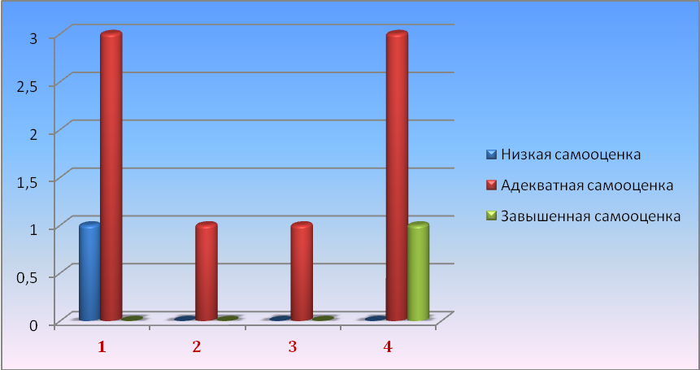
Рисунок 8 Личностные УУД

1.2.Анкеты по оценке уровня школьной мотивации (Н. Лускановой)
Цель: анкета предназначена для выявления мотивационных предпочтений в учебной деятельности. Может быть использована в работе со школьниками 1—4-х классов
Оцениваемые УУД: действие смыслообразования, направленное на установление смысла учебной деятельности для учащегося
Форма: анкета.
Количество респондентов:

1-4 ч. Кондратьева Т.Г..
№ | ФИ | 1 | 2 | 3 | 4 | 5 | 6 | 7 | 8 | 9 | 10 | ИТОГО | Уровень
 | Пискунов Данила | 3 | 3 | 3 | 3 | 3 | 3 | 3 | 1 | 3 | 3 | 28 | первый
 | Калинин Прохор | 3 | 3 | 1 | 3 | 1 | 3 | 3 | 1 | 3 | 3 | 24 | первый
 | Ларькин Никита | 3 | 1 | 3 | 1 | 3 | 1 | 3 | 1 | 1 | 1 | 18 | третий
 | Оленева Ангелина | 3 | 3 | 3 | 1 | 3 | 0 | 3 | 0 | 3 | 3 | 22 | второй
2-1ч, Кондратьева Т.Г.
№ | ФИ | 1 | 2 | 3 | 4 | 5 | 6 | 7 | 8 | 9 | 10 | ИТОГО | Уровень
 | Кошелев Вячеслав | 3 | 3 | 3 | 0 | 3 | 0 | 3 | 0 | 3 | 3 | 21 | второй

3-1ч, Кондратьева Т.Г.
№ | ФИ | 1 | 2 | 3 | 4 | 5 | 6 | 7 | 8 | 9 | 10 | ИТОГО | Уровень
 | Кашичкин Даниил | 3 | 3 | 3 | 0 | 3 | 3 | 3 | 3 | 0 | 3 | 24 | второй

4-4ч., Кондратьева Т.Г..
№ | ФИ | 1 | 2 | 3 | 4 | 5 | 6 | 7 | 8 | 9 | 10 | ИТОГО | Уровень
 | Кошелев Виктор | 3 | 3 | 3 | 3 | 3 | 3 | 3 | 3 | 3 | 3 | 30 | первый
 | Кузнецова Диана | 3 | 1 | 0 | 1 | 3 | 3 | 1 | 3 | 2 | 1 | 18 | третий
 | Мокроусов Артем | 3 | 3 | 3 | 3 | 0 | 3 | 1 | 3 | 3 | 3 | 25 | первый
 | Рыбкин Влалимир | 3 | 1 | 3 | 3 | 3 | 3 | 3 | 3 | 1 | 3 | 26 | второй

Уровень школьной мотивации
Уровень | Мотивация | 1 | 2 | 3 | 4 | Всего
1 | отличная | 2-50% | 0 | 0 | 2-50% | 4-40%
2 | хорошая | 1-25% | 1-100% | 1-100% | 1-25% | 4-40%
3 | удовлетворительная | 1-25% | 0 | 0 | 1-25% | 2-20%
4 | низкая | 0 | 0 | 0 | 0 | 0
5 | негативная | 0 | 0 | 0 | 0 | 0
 | Всего | 4 | 1 | 1 | 4 | 10ч.

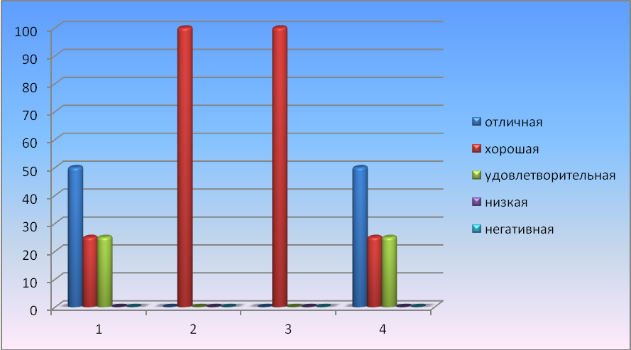
Рисунок 9 Уровень школьной мотивации

По результатам исследования 40% учащихся начальной школы имеют первый, высокий уровень школьной мотивации, учебной активности. У таких детей есть познавательный мотив, стремление наиболее успешно выполнять все предъявляемые школой требования. Ученики четко следуют всем указаниям учителя, добросовестны и ответственны, сильно переживают, если получают неудовлетворительные оценки. Хорошая школьная мотивация у 40% учащихся. Подобные показатели имеет половина учащихся начальных классов, успешно справляющихся с учебной деятельностью. Подобный уровень мотивации является средней нормой. У 20% обучающихся положительное отношение к школе, но школа привлекает таких детей внеучебной деятельностью. Такие дети достаточно благополучно чувствуют себя в школе, однако чаще ходят в школу, чтобы общаться с друзьями, с учителем. Им нравится ощущать себя учениками, иметь красивый портфель, ручки, тетради. Познавательные мотивы у таких детей сформированы в меньшей степени, и учебный процесс их мало привлекает.

Анализ сформированности регулятивных УУД
обучающихся начальных классов
1 классы. Методика концентрации и устойчивости внимания
(модификация метода Пьерона - Рузера)
Цель: для определения объема внимания (по количеству просмотренных символов) и его концентрации - по количеству сделанных ошибок.
Оцениваемое УУД: регулятивные УУД, умение контролировать свою деятельность
Класс 1
Форма (ситуация оценивания): фронтальная письменная работа
1 класс-4ч., Кондратьева Т.Г.
№ | Фамилия | Имя | Время | Уровень
 | Пискунов | Данила | 1 мин 05 сек. | Высокий
 | Калинин | Прохор | 1 мин 15 сек. | Высокий
 | Ларькин | Никита | 1 мин 45 сек. | Средний
 | Оленева | Ангелина | 1 мин 15 сек. | Высокий

2 класс «Тест простых поручений»
Диагностика уровня развития саморегуляции, организации деятельности, отдельных свойств внимания, объем оперативной памяти при помощи «Теста простых поручений»
Оценивались универсальные учебные действия: действия, направленные на определение саморегуляции, организацию деятельности ученика, проверку оперативной памяти.
2 класс. Кондратьева Т.Г.
№ | Фамилия | Имя | Количество баллов | Уровень
 | Кошелев | Вячеслав | 8 | Высокий

3 класс. Методика «Проставь значки»

Цель: оценка переключения и распределения внимания ребёнка.
Оцениваемые УУД: умение принимать и сохранять задачу.
3 класс. Кондратьева Т.Г..
№ | Фамилия | Имя | N | n | S | Баллы | Уровень
 | Кашичкин | Даниил | 88 | 0 | 0,87 | 8-9 | Высокий

4 класс. Проба на внимание
(П. Я. Гальперин и С. Л. Кабыльницкая)
Цель: выявление уровня сформированности внимания и самоконтроля.
Оцениваемые УУД: регулятивное действие контроля;
Форма и ситуация оценивания: фронтальный письменный опрос.
4 класс, Кондратьева Т.Г.
№ | Фамилия | Имя | Количество ошибок | Уровень
 | Кошелев | Виктор | 0 | Высокий
 | Кузнецова | Диана | 3 | Средний
 | Мокроусов | Артем | 1 | Высокий
 | Рыбкин | Владимир | 3 | Средний

Диагностика уровня сформированности регулятивных УУД
Класс | Количество | Высокий | Средний | Низкий
1 | 4 | 3-75% | 1-25% | 0
2 | 1 | 1-100% | 0 | 0
3 | 1 | 1-100% | 0 | 0
4 | 4 | 2-50% | 2-50% | 0
ИТОГО | 10 | 5-50% | 5-50% | 0

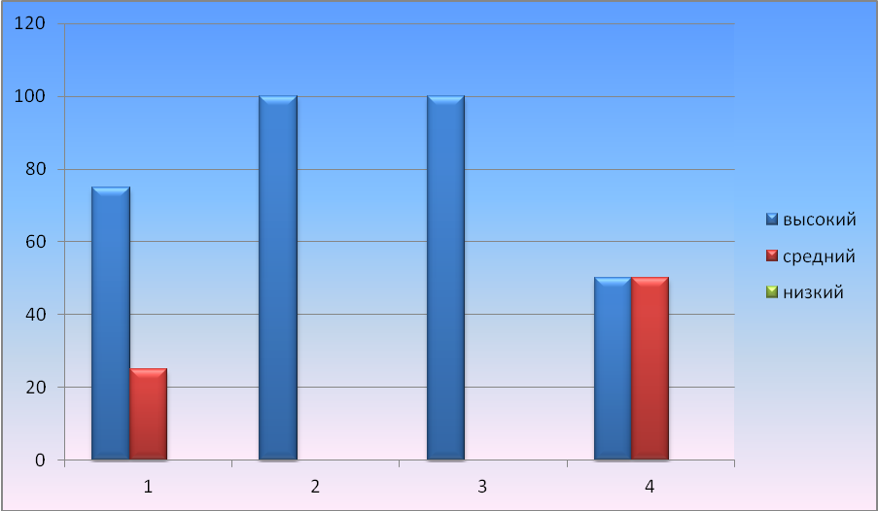
Рисунок 10 Уровень сформированности РУУД

Анализ сформированности познавательных УУД
обучающихся начальных классов
1 класс. Тест «Найди несколько различий»
Цель: выявление уровня развития операции логического мышления – анализ и сравнение.
Оцениваемое УУД: логические универсальные учебные действия
Форма проведения: письменный опрос
Класс: 1-4ч.,Кондратьева Т.Г.
Оценка результатов теста
Класс | Высокий | Средний | Низкий
1 | 2ч. | 2ч. | 0ч.

2 класс. Методика «Выделение существенных признаков»
Цель: выявление уровня развития операции логического мышления – выделение существенных признаков.
Оцениваемое УУД: логические универсальные учебные действия
Форма проведения: письменный опрос
2 класс. Кондратьева Т.Г.

№ | Фамилия | Имя | Количество баллов | Уровень
 | Кошелев | Вячеслав | 4,5 | Средний

Методика
«Исследование словесно-логического мышления
младших школьников», 3-4классы
(Э.Ф. Замбацявичене)
Цель: выявление уровня развития словесно - логического мышления.
Оцениваемое УУД: логические универсальные учебные действия.
Форма проведения: письменный опрос.
Возраст: младшие школьники
3 класс. Кондратьева Т.Г.
№ | ФИ | Кол-во баллов | Уровень
 | Кашичкин Даниил | 75,4 | средний

4 класс. Кондратьева Т.Г.

№ | ФИ | Кол-во баллов | Уровень
 | Кошелев Виктор | 86 | высокий
 | Мокроусов Артем | 85,9 | высокий
3. | Кузнецова Диана | 76,9 | средний
4. | Рыбкин Владимир | 78,7 | средний

Диагностика уровня сформированности познавательных УУД

Класс | Количество | Высокий | Средний | Низкий
1 | 4 | 2ч.-50% | 2ч.-50% | 0
2 | 1 | 0 | 1ч.100% | 0
3 | 1 | 0 | 1ч.-100% | 0
4 | 4 | 2ч.-50% | 2ч.-50% | 0
 | 10 | 4-40% | 6-60% | 0

Диаграмма уровня сформированности ПУУД

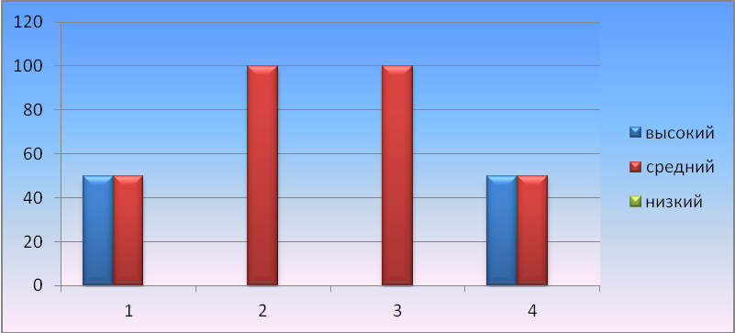
Рисунок 11 Уровень сформированности познавательных УУД

Исследование уровня сформированности коммуникативных УУД
1 класс. Задание «Рукавички» (Г.А. Цукерман)
Коммуникативные действия, направленные
на организацию и осуществление сотрудничества (кооперацию)
Оцениваемые УУД: коммуникативные действия по согласованию усилий в процессе организации и осуществления сотрудничества (кооперация)
Класс 1
Форма (ситуация оценивания): работа учащихся в классе парами.
Метод оценивания: наблюдение за взаимодействием и анализ результата.
Критерии оценивания:
- продуктивность совместной деятельности оценивается по степени сходства узоров на рукавичках;
- умение детей договариваться, приходить к общему решению, умение убеждать, аргументировать и т.д.;
- взаимный контроль по ходу выполнения деятельности: замечают ли дети друг у друга отступления от первоначального замысла, как на них реагируют;
- взаимопомощь по ходу рисования,
- эмоциональное отношение к совместной деятельности: позитивное (работают с удовольствием и интересом), нейтральное (взаимодействуют друг с другом в силу необходимости) или отрицательное (игнорируют друг друга, ссорятся и др.).

Класс | Высокий | Средний | Низкий
 | рукавички украшены одинаковым или весьма похожим узором; дети активно обсуждают возможный вариант узора; приходят к согласию относительно способа раскрашивания рукавичек; сравнивают способы действия и координирую их, строя совместное действие; следят за реализацией принятого замысла. | сходство частичное: отдельные признаки (цвет или форма некоторых деталей) совпадают, но имеются и заметные отличия | в узорах явно преобладают различия или вообще нет сходства; дети не пытаются договориться или не могут прийти к согласию, настаивают на своем
1 | 3 | 1 | 0

Методика «Братья и сестры» 2класс
(Пиаже, 1997)
Цель: выявление сформированности действий, направленных на учет позиции собеседника
Оцениваемые УУД: коммуникативные действия, направленные на учет позиции собеседника (партнера)
Форма (ситуация оценивания): индивидуальное обследование ребенка
Метод оценивания: беседа
2 класс. Кондратьева Т.Г.
№ | Фамилия | Имя | Количество баллов | Уровень
 | Кошелев | Вячеслав | 2 | Высокий

Методика выявления коммуникативных склонностей учащихся, 3 класс
Цель: выявление коммуникативных склонностей учащихся.
3 класс. Кондратьева Т.Г.
№ | Фамилия | Имя | Нечетные | Четные | Неч+Чет∕20 | Уровень
 | Кашичкин | Даниил | 10 | 8 | 18:20=0,9 | Высокий

Методика «Ваза с яблоками», 4 класс
(модифицированная проба Ж.Пиаже; Флейвелл, 1967).
Оцениваемые УУД: действия, направленные на учет позиции собеседника (партнера)
Форма (ситуация оценивания): групповая работа с детьми
Метод оценивания: анализ детских рисунков
4 класс. Кондратьева Т.Г.
№ | Фамилия | Имя | Уровень
 | Кошелев | Виктор | Высокий
 | Кузнецова | Диана | Средний
 | Мокроусов | Артем | Высокий
 | Рыбкин | Владимир | Высокий
По результатам исследования коммуникативных УУД в 4 классе (4ч.) низкий уровень не выявлен
Средний уровень показал 1 человек, 25%, у обучающегося частично правильный ответ: Дети понимают наличие разных точек зрения, но не любую точку зрения могут правильно представить и учесть: по крайней мере на двух из четырех рисунков расположение яблок соответствует точке зрения художника.
Высокий уровень выявлен у 3 ч., 75%, обучающиеся четко ориентируются на особенности пространственной позиции наблюдателей: на всех четырех рисунках расположение яблок соответствует позиции художников.
Диагностика уровня сформированности коммуникативных УУД

Класс | Количество | Высокий | Средний | Низкий
1 | 4 | 3-75% | 1-25% | 0
2 | 1 | 1-100% | 0 | 0
3 | 1 | 1-100% | 0 | 0
4 | 4 | 3-75% | 1-25% | 0
 | 10 | 8-80% | 2-20% | 0

Диаграмма уровня сформированности КУУД

Рисунок 12 Уровень сформированности коммуникативных УУД

Анализ уровня сформированности УУД по классам
2016/2017 учебный год
УУД | Классы | Количество | Высокий | Средний | Низкий
Личностные | 1 | 4 | 1-25% | 3-30% | 0
Личностные | 2 | 1 | 0 | 1-100% | 0
Личностные | 3 | 1 | 0 | 1-100% | 0
Личностные | 4 | 4 | 2-50% | 2-50% | 0
Личностные | итого | 10 | 3-30% | 7-70% | 0
Регулятивные | 1 | 4 | 3-75% | 1-25% | 0
Регулятивные | 2 | 1 | 1-100% | 0 | 0
Регулятивные | 3 | 1 | 1-100% | 0 | 0
Регулятивные | 4 | 4 | 2-50% | 2-50% | 0
Регулятивные | итого | 10 | 5-50% | 5-50% | 0
Познавательные | 1 | 4 | 2ч.-50% | 2ч.-50% | 0
Познавательные | 2 | 1 | 0 | 1ч.100% | 0
Познавательные | 3 | 1 | 0 | 1ч.-100% | 0
Познавательные | 4 | 4 | 2ч.-50% | 2ч.-50% | 0
Познавательные | итого | 10 | 4-40% | 6-60% | 0
Коммуникативные | 1 | 4 | 3-75% | 1-25% | 0
Коммуникативные | 2 | 1 | 1-100% | 0 | 0
Коммуникативные | 3 | 1 | 1-100% | 0 | 0
Коммуникативные | 4 | 4 | 3-75% | 1-25% | 0
Коммуникативные | итого | 10 | 8-80% | 2-20% | 0

Диаграмма уровня сформированности УУД
в 2016/2017 учебном году
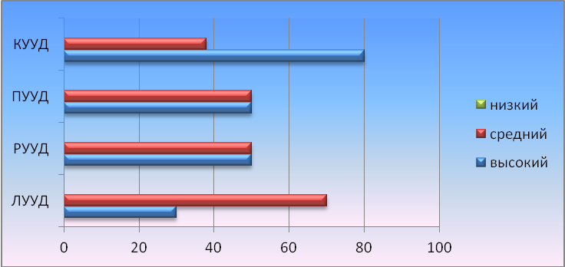
Рисунок 13 Сформированность УУД по классам
Динамика уровня сформированности УУД в начальной школе
УУД | Количество | Высокий | Средний | Низкий
2015/2016
ЛУУД | 6 | 2ч-33,3% | 4-66,7% | 0
РУУД | 6 | 2ч-33,3% | 4ч-66,7% | 0
ПУУД | 6 | 1ч-16,7% | 5ч-83,3% | 0
КУУД | 6 | 4ч-66,7% | 2ч-33,3% | 0
2016/2017
ЛУУД | 10 | 3-30% | 7-70% | 0
РУУД | 10 | 5-50% | 5-50% | 0
ПУУД | 10 | 4-40% | 6-60% | 0
КУУД | 10 | 8-80% | 2-20% | 0

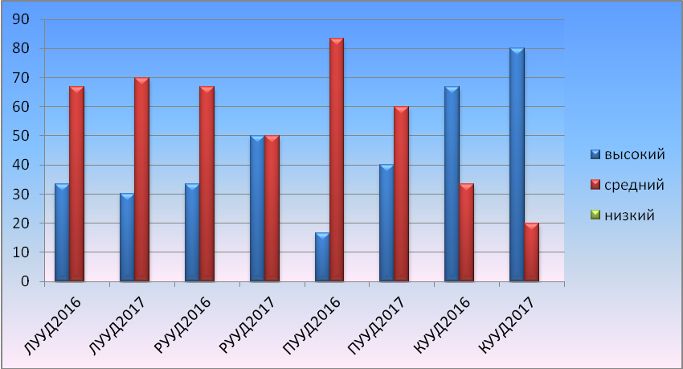
Рисунок 14 Динамика сформированности УУД

Результативность участия учащихся начальной школы в конкурсах и олимпиадах в 2016/2017 учебном году
№ | Наименование | Ф.И.ученика | Результативность
1 | Международный конкурс по математике «Поверь в себя» от проекта «Уроки математики» | Ларькин Н, 1 класс  Пискунов Д,1 класс  Оленева А.,1 класс  Калинин П,1 класс | 2 место  2 место  1 место  1 место
2 | Саратовский областной творческий конкурс «Человек труда» номинация «Рисунок» | Кошелев Виктор,4 класс | сертификат участия
3 | Всероссийская неделя математического мониторинга | Мокроусов А.,4 класс  Рыбкин В.,4 класс  Кузнецова Д.,4 класс  Кошелев В.,4 класс | сертификат участия
4 | Международный творческий конкурс «8 марта-Международный день» номинация «Цветы для мамы»(Саратов Сегодня) | Кашичкин Д.,3 класс | сертификат участия

3. Анализ внутришкольного контроля

Внутришкольный контроль проводился в 2016-2017 учебном году с целью:
- оказания методической помощи, совершенствования и развития профессионального
мастерства;
-взаимодействия администрации и педагогического коллектива, ориентированное на
совершенствования педагогического процесса;
Внутришкольный контроль строился на принципах научности, актуальности, плановости, открытости, достоверности.
Психологическая задача ВК:
– помочь человеку уважать себя;
- педагог в системе контроля демонстрирует свои притязания;
-администрация обеспечивает успех;
-совместно находят принципы успеха и определяют перспективу профессионального роста.
Методы, которые были использованы в процессе контроля:
-наблюдения;
- проверки;
-собеседования;
- индивидуальные беседы;
- посещение уроков, внеклассных мероприятий;
- анкетирование.

Основными элементами контроля явились:
- состояние преподавания учебных предметов;
- ведение школьной документации;
- выполнение учебных программ;
- подготовка и проведение промежуточной аттестации;
- выполнение решений педагогических советов и совещаний.

1. Календарно-тематические планы соответствовали требованиям и сдавались в срок всеми педагогами. Замечания, в основном, касались планирования текущих проверочных работ. Все замечания устраняли в срок.

2. В течение года проверялись классные журналы, журналы домашнего обучения и внеурочной деятельности. При проверке классных журналов отслеживались:
► правильность, аккуратность, своевременность заполнения;
► своевременность прохождения программы;
► выполнение программы, практической её части;
► объективность оценивания учащихся.

Проверка показала, что правильно и вовремя оформляют журналы 100% учителей.

3. Проверка состояния тетрадей в течение учебного года показала, что во всех классах и по всем предметам ведутся тетради, домашние работы выполняются. Объем домашних заданий соответствует нормам. Орфографический режим соблюдается. Количество диктантов, контрольных работ соответствует календарно-тематическому планированию.

4. Дневники проверялись у учащихся 2 - 4-х классов. Сделаны следующие выводы: все учителя вовремя выставляют отметки, учащиеся ведут дневники аккуратно, записаны расписания уроков и списки учителей
5. В результате проверки личных дел учащихся установлено, что на каждого учащегося заведено личное дело, личные дела ведутся аккуратно, имеется вся необходимая документация (заявление, копия свидетельства о рождении, справка о прописке ребенка, справка с детского сада, согласие на обработку персональных данных, договора). Классные руководители своевременно вносят в личные дела итоговые оценки, сведения о поощрении учащихся. Были даны рекомендации внимательно заполнять личные дела учащихся, не допускать исправлений.

6. В рамках внутришкольного контроля были проведены контрольные срезы, административные контрольные работы и диктанты, а также проверка техники чтения
Анализируя результаты контрольных срезов, можно сделать вывод, что в основном учащиеся начальных классов с базовым уровнем справились.
Учителям начальных классов после проведения срезов были даны следующие рекомендации:
- усилить работу по формированию у детей грамотного письма, вычислительных
навыков, воспитанию добросовестного отношения к учению, используя личностно-
ориентированный подход и современные педагогические технологии;
- каждому учителю тщательно проанализировать работы учащихся и наметить план
работы с детьми, не справившимися с предложенными заданиями,
со слабоуспевающими учениками.

7. По посещенным урокам хотелось бы также отметить, что учителя в системе проводят работу по формированию УУД: выделения главного, умения сравнивать, давать полные ответы на поставленные вопросы, анализировать. Большая часть уроков проходит в оптимальном режиме, части урока логически связаны друг с другом. Учителя активно работают по ФГОС.
Также в большинстве случаев прослеживается отработанность учебных действий между учителями и обучающими. Имеет место и то, что далеко не все обучающиеся заинтересованы происходящим на уроке. Учителя испытывают затруднения в организации деятельности обучающихся с низкой мотивацией ( Кошелев Вячеслав,2 класс)

По итогам посещения уроков даны рекомендации:
1. Эффективно внедрять личностно-ориентированные и мультимедийные технологии.
2. Рационально использовать учебное время урока(учет класса-комплекта).

Итоги различных видов контроля рассматривались на заседаниях педагогического совета, совещаниях при директоре, на заседаниях методического объединения учителей начальных классов.

Задачи поставленные на 2017-2018 учебный год следующие:
1. Эффективно внедрять личностно-ориентированные и мультимедийные технологии.
2. Рационально использовать учебное время урока(учет класса-комплекта).

4. Методическая работа

«Повышение эффективности и качества образования в начальной школе в условиях реализации ФГОС НОО»
Цель школьного методического объединения учителей начальных классов:
Совершенствование педагогического мастерства в условиях ФГОС, путём внедрения в учебно-воспитательный процесс современных образовательных технологий.

Направления работы МО учителей начальных классов на 2016 - 2017 учебный год:

Информационная деятельность:
* Изучение новинок в методической литературе в целях совершенствования педагогической деятельности.
* Продолжить знакомство с ФГОС начального общего образования.
* Пополнение тематической папки «Методические объединения учителей начальных классов».

Организационная и учебно-воспитательная деятельность:
* Изучение нормативной и методической документации по вопросам образования.
* Отбор содержания и составление учебных программ.
* Утверждение индивидуальных программ по предметам.
* Взаимопосещение уроков учителями с последующим самоанализом достигнутых результатов.
* Выработка единых требований к оценке результатов освоения программы на основе разработанных образовательных стандартов по предмету.
* Организация открытых уроков по определенной теме с целью обмена опытом.
* Организация и проведение предметной недели в начальной школе.
* Организация и проведение предметных олимпиад, конкурсов, смотров.
* Выступления учителей начальных классов на ШМО, практико-ориентированных семинарах, педагогических советах.
* Повышение квалификации педагогов на курсах. Прохождение аттестации педагогических кадров.
* Развивать систему работы с детьми, имеющими повышенные интеллектуальные способности.
* Оказывать социально – педагогическую поддержку детям группы «особого внимания».
* Сохранять и укреплять здоровье обучающихся и педагогов, воспитывать потребность в здоровом образе жизни.

Аналитическая деятельность:
* Анализ методической деятельности за 2016 - 2017 учебный год и планирование на 2017 - 2018 учебный год.
* Изучение направлений деятельности педагогов (тема самообразования).
* Анализ работы педагогов с целью оказания помощи.

Методическая деятельность:
* Методическое сопровождение преподавания по новым образовательным стандартам второго поколения в начальной школе.
* Работа над методической темой, представляющей реальную необходимость и профессиональный интерес.
* Совершенствование методического уровня педагогов в овладении новыми педагогическими технологиями, через систему повышения квалификации и самообразования каждого учителя. Внедрение в практику работы всех учителей МО технологий, направленных на формирование компетентностей обучающихся: технологию развития критического мышления, информационно-коммуникационную технологию, игровые технологии, технологию проблемного обучения, метод проектов, метод самостоятельной работы
* Организация системной работы с детьми, имеющими повышенные интеллектуальные способности.
* Поиск, обобщение, анализ и внедрение передового педагогического опыта в различных формах;
* Пополнение методической копилки необходимым информационным материалом для оказания помощи учителю в работе;
* Методическое сопровождение самообразования и саморазвития педагогов; ознакомление с методическими разработками различных авторов.
* Совершенствование форм работы с одарёнными детьми.

Консультативная деятельность:
* Консультирование педагогов по вопросам составления рабочих программ и тематического планирования.
* Консультирование педагогов с целью ликвидации затруднений в педагогической деятельности.
* Консультирование педагогов по вопросам в сфере формирования универсальных учебных действий в рамках ФГОС.
Были проведены заседания:
Заседание № 1
Планирование и организация методической работы учителей начальных классов на 2016 - 2017 учебный год.
Заседание № 2
Приёмы работы с текстом через организацию деятельностного подхода в образовательном процессе начальной школы.
Заседание № 3
Использование ИКТ в начальных классах — как одно из условий повышения качества образования.
Заседание № 4
Инновационный подход к организации контрольно - оценочной деятельности в условиях реализации ФГОС НОО.
Заседание № 5
Результаты деятельности педагогического коллектива начальной школы по совершенствованию образовательного процесса.

Дистанционные курсы "Реализация ФГОС в начальной школе" пройдены учителями начальной школы (Кондратьева Т.Г., Ершова А.В.) в марте-апреле 2017 года.
Обучение педагогов на сертифицированных семинарах( вебинарах):

1 | Ершова А.В. | учитель начальных классов | Вебинар «Практика реализации ФГОС на всех уровнях образования»  Вебинар «Учим пересказывать тексты на уроках литературного чтения» | 07.04.2017  10.04.2017 | АНО  «Международный образовательный центр «Академия»  Издательский комплекс «Наука» Издательство «Академкнига/Учебник» | Сертификат, б/н  Сертификат, б/н
1 | Ершова А.В. | учитель начальных классов | Семинар «ИКТ-компетентность педагога и практические вопросы внедрения и эксплуатации информационной системы образовательного учреждения в соответствии с требованиями ФГОС» | 31.12.2016 | АНО «Санкт-Петербургский центр дополнительного профессионального образования» Всероссийский образовательный проект RAZVITUM | Сертификат, серия 081624  № 53931
2 | Кондратьева Т.Г. | учитель начальных классов | Вебинар «Практика реализации ФГОС на всех уровнях образования» | 07.04.2017 | АНО  «Международный образовательный центр «Академия» | Сертификат, б/н
2 | Кондратьева Т.Г. | учитель начальных классов | Вебинар «Учим пересказывать тексты на уроках литературного чтения» | 10.04.2017 | Издательский комплекс «Наука» Издательство «Академкнига/Учебник» | Сертификат, б/н
2 | Кондратьева Т.Г. | учитель начальных классов | Семинар «ИКТ-компетентность педагога и практические вопросы внедрения и эксплуатации информационной системы образовательного учреждения в соответствии с требованиями ФГОС» | 31.12.2016 | АНО «Санкт-Петербургский центр дополнительного профессионального образования» Всероссийский образовательный проект RAZVITUM | Сертификат, серия 081624  № 53932
2 | Кондратьева Т.Г. | учитель начальных классов | Вебинар «Система сопровождения и поддержки одаренных воспитанников» | 28.03.2017 | Профессиональное сообщество «Преемственность в образовании» | Сертификат,  б/н
2 | Кондратьева Т.Г. | учитель начальных классов | Семинар «Проектирование и реализация системы оценки  образовательных  достижений обучающихся | 02.03.2017 | Издательство «Академкнига/Учебник» | Сертификат,  б/н

Размещение педагогами авторских публикаций в сети Интернет в 2016/17 уч. году
№ | Ф.И.О. | Должность, предмет преподавания | Вид,  название публикации | Адрес сайта, где опубликована данная разработка
1 | Кондратьева Т.Г. | Учитель начальных классов | Программа воспитания для учащихся 1-4 классов» | infourok.ru
1 | Кондратьева Т.Г. | Учитель начальных классов | Подборка стихотворений и игр для начальной школы | infourok.ru
1 | Кондратьева Т.Г. | Учитель начальных классов | Рабочая программа по математике 1-4 классы «Начальная школа 21 века» | urokimatematiki.ru
1 | Кондратьева Т.Г. | Учитель начальных классов | «Игра-путешествие по родному краю» | gotovimyrok.com
1 | Кондратьева Т.Г. | Учитель начальных классов | «Фрагмент урока, направленного на формирование УУД» | zurnalpedagog.ru
1 | Кондратьева Т.Г. | Учитель начальных классов | Игротека для начальной  школы | infourok.ru
1 | Кондратьева Т.Г. | Учитель начальных классов | Формирование УУД на уроке | завуч.инфо
2 | Ершова А.В. | Учитель начальных классов

5. Анализ работы с родителями.

Большую помощь в организации учебно-воспитательного процесса оказывают родители учащихся.
Основными формами работы с родителями в школе являются:
- родительские собрания (как классные, так и общешкольные);
- родительский комитет;
- индивидуальные беседы с родителями классных руководителей и администрации школы.
Родительские собрания показали хорошую работу классных руководителей с родителями учащихся. Во всех начальных классах на собраниях высокая посещаемость родителей (100%).
Родительское собрание № 1
От 01.09.2016
Тема: Организация учебного процесса в МОУ НОШ № 88.Планирование воспитательной работы на 2016-2017 уч.год
1..Организация учебного процесса на 2016-2017 учебный год
-режим работы школы;
- учебный план;
-учебный график,расписание уроков;
-обеспеченность уч.литературой.
2.Планирование воспитательной работы с классом.
3.Отчет род.комитета,выборы нового РК.
4.Разное
Родительское собрание № 2
от 31.10.2016 г.
Тема: «Домашние обязанности младшего школьника. Итоги I четверти 2016-2017 учебного года».
Вопросы для обсуждения:
1. Итоги успеваемости и посещаемости учащихся МОУ НОШ № 88 за 1 четверть 2016-2017 уч. г.
2. Правила дорожного движения, пожарной безопасности и поведение детей на водоёмах в осенне-зимний период.
3. План работы школы на осенних каникулах.
Родительское собрание № 3
от 23.12.2016 г
Тема собрания «Детская агрессия. Причины и последствия детской агрессии»
- «Почему важен контакт с подростками».
- Успеваемость за 2 четверть.
- Разное а) т/б на новогодние праздники и зимние каникулы;
б) оздоровительные мероприятия на зимние каникулы.
Родительское собрание № 4
от 23.01.17г
Тема собрания «Трудный ребенок -кто он?»
- «Трудный ребенок -кто он?» Консультирование родителей.
- Карантин по гриппу.
- Рекомендации родителям по выполнению заданий на карантине.
- Разное
Родительское собрание № 5
Дата: 20.03.2017г г
План собрания
- «Роль семьи в духовно-нравственном воспитании ребенка».
- Успеваемость класса за 3 четверть .ВПР в 4 классе. Переводная аттестация учащихся.
- О безопасности детей в дни весенних каникул.
- О подготовке к летней оздоровительной кампании 2016 года по организации отдыха, оздоровления и занятости школьников.
- О проведении инструктажей с родителями и учащимися по профилактике правонарушений, правилам дорожного движения, правилам пожарной и антитеррористической безопасности, об ответственности за безопасность и жизнь детей.
Родительское собрание № 6
о выборе модуля комплексного учебного курса
«Основы религиозных культур и светской этики»
для изучения обучающимися 4-х классов в 2017/2018 уч.году
от «03» апреля 2017г.
Тема собрания: Знакомство с курсом ОРКСЭ. Выбор модуля комплексного учебного курса ОРКСЭ
Присутствовали: 2 человека
Отсутствует 0 человек
Повестка дня:
- Нормативно - правовое обеспечение курса «Основы религиозных культур и светской этики» (ОРКСЭ)
- Концепция и структура курса ОРКСЭ
- Организация учебного процесса при изучение курса ОРКСЭ
- Знакомство с учебно-методическим комплексом курса ОРКСЭ
- Выбор родителями модуля курса ОРКСЭ
Родительское собрание № 7
Итоговое
1.Успеваемость 1-4 классов за 4 четверть,за учебный год
2.т/б на каникулах,летняя занятость
3.Обеспеченность учебниками и пособиями на след.уч.год
Также можно отнести к числу удачных форм работы с родителями индивидуальные беседы с классными руководителями и администрацией. Во время подобных бесед учителя и администрация имеют возможность познакомиться с микроклиматом в семье, обговорить волнующие родителей проблемы.
В школе постоянно ведется работа с родителями слабых учеников и учащихся, не справляющихся с программой. Эта работа также проводится в форме бесед с классными руководителями, администрацией и родителями учеников.
Задачи на 2017-2018 учебный год:
• продолжить работу по взаимодействию и сотрудничеству семьи и школы;
• использовать индивидуальный подход при работе со слабоуспевающими учащимися с целью предупреждения неуспеваемости, вместе с родителями вести постоянный контроль за этими учащимися;
• совершенствовать систему взаимодействия школы и семьи по здоровьесбережению, гражданскому и духовному становлению личности.

6. Общие выводы, рекомендации и задачи на следующий учебный год.

Общие выводы

1. В основном поставленные задачи на 2016-2017 учебный год выполнены.

Учебные программы по всем предметам пройдены. Повысилась активность учащихся в проводимых в школе мероприятиях творческого характера.
2. Поставленные задачи выполнены.
Консультации, беседы с учителями, разработка и внедрение в практику методических рекомендаций для учителей оказывают корректирующую помощь.
Повысился профессиональный уровень педагогического коллектива. Возросла творческая активность учителей. Учителя активно работают по распространению своего педагогического опыта.
Учителя школы владеют методикой дифференцированного контроля, методикой уровневых самостоятельных и контрольных работ.

3. Наряду с имеющимися положительными результатами в работе школы имеются недостатки:
- все еще недостаточно эффективна работа с учащимися школы, мотивированными на учебу;
- недостаточно активно учителя участвуют в профессиональных конкурсах, семинарах муниципального уровня.

7. Задачи на следующий учебный год.

1. Продолжить работу по обеспечению качества обучения.
2. Активно использовать информационные компьютерные технологии в образовательном процессе.
3. Продолжить просветительскую работу с родителями по вопросам обучения и воспитания, систематически знакомить их с результатами обучения и достижениями учащихся, разработать тематику классных собраний на основе родительского запроса.
4. Создать условия для реализации творческого потенциала педагогов, поддерживать и стимулировать инициативу учителей, развивать и совершенствовать различные формы методической деятельности.

